|  |
| --- |
| **МИНИСТЕРСТВО НАУКИ И ВЫСШЕГО ОБРАЗОВАНИЯ РОССИЙСКОЙ ФЕДЕРАЦИИ** |
| **федеральное государственное бюджетное образовательное учреждение высшего образования «Российский экономический университет имени Г.В. Плеханова»**  **Московский приборостроительный техникум** |

ОТЧЕТ

по учебной практике

УП.06.01 «Учебная практика»___________________________________

Профессионального модуля ПМ.06 «Сопровождение информационных систем»______________________________________________________

Специальность 09.02.07 «Информационные системы и программирование»___________________________________________

Квалификация «Специалист по информационным системам»_________

|  |  |  |  |
| --- | --- | --- | --- |
| Студент |  |  | Мельников Даниил Алексеевич |
|  | *подпись* |  | *фамилия, имя, отчество* |
| Группа | ИС50-3-20 |  |  |

Руководитель по практической подготовке от техникума

|  |  |  |
| --- | --- | --- |
|  |  | Павлова Анастасия Витальевна |
| *подпись* |  | *фамилия, имя, отчество* |
|  |  | Жданцев Кирилл Николаевич |
| *подпись* |  | *фамилия, имя, отчество* |

«____» _________ 20_ года

Оглавление

Практическая №5 «Создание бизнес-процессов IDEF0». 3

Этапы выполнения: 3

1. Определение протекающих бизнес-процессов в предметной области. 3

1.2. Отобразить общую схему предметной области и описать все элементы. 4

1.3. Отобразить схему декомпозиции. 5

1.4. Отобразить схему бизнес-процессов подсистем. 6

# Практическая №5 «Создание бизнес-процессов IDEF0».

Цель работы: создать бизнес-процессы с помощью методологии IDEF0, произвести декомпозицию до 3 уровня.

## Этапы выполнения:

## Определение протекающих бизнес-процессов в предметной области.

Отдел риелторов:

* Формирование базы клиентов;
* Поиск объектов для клиента;
* Показ объекта;
* Помощь в заключении договора.

Отдел бухгалтерии:

* Формирование отчётов для ФНС;
* Формирование отчётов по доходности;
* Расчёт зарплаты.

Отдел кадров:

* Найм сотрудников;
* Проверка качества работы;
* Разработка новых методик работы с клиентами.

Клиентская база:

* Предоставление информации по активным клиентам;
* Предоставление информации по объектам;
* Выдача доступа к БД.

## Отобразить общую схему предметной области и описать все элементы.

Описание: в качестве входной информации ИС принимает оба вида клиентов, на выходе преобразуя в услугу по посредничеству при покупке, аренде, продаже квартир, комнат, домов. В качестве элементов управления выступают: Федеральный закон РФ № 152-ФЗ «О персональных данных», Налоговый кодекс РФ, Трудовой кодекс, Конституция Российской Федерации, Положение о персонале. В качестве исполнителей выступают: Администратор БД, Бухгалтер, Ведущие специалисты, Риелтор, Кадровик, Главный бухгалтер.

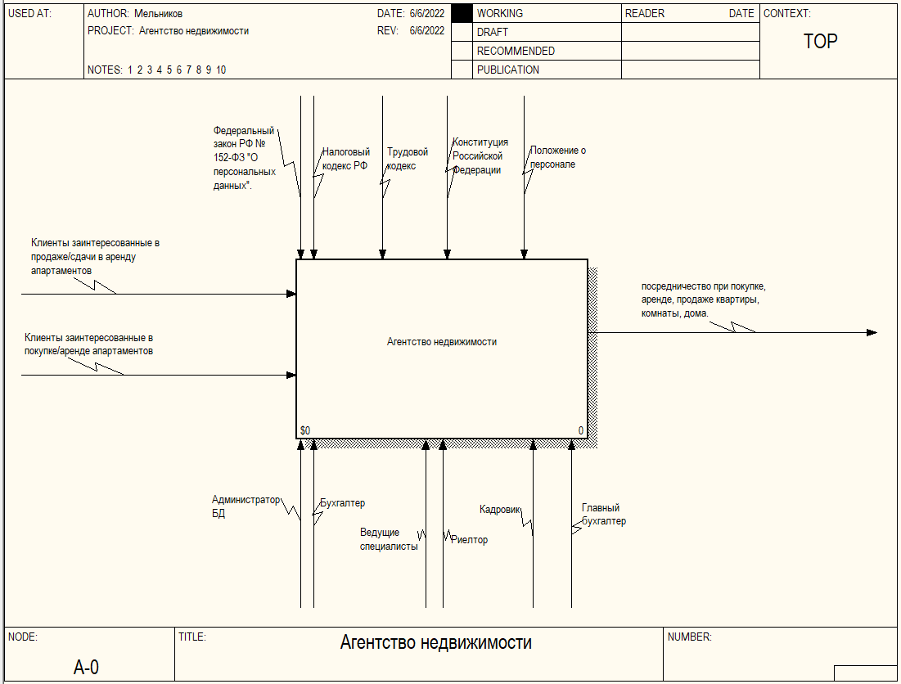

Рисунок 1 Общая схема предметной области

## Отобразить схему декомпозиции.

Описание: ИС подразделяется на основные подсистемы: Отдел риелторов, Отдел бухгалтерии, Отдел кадров, Клиентская база.

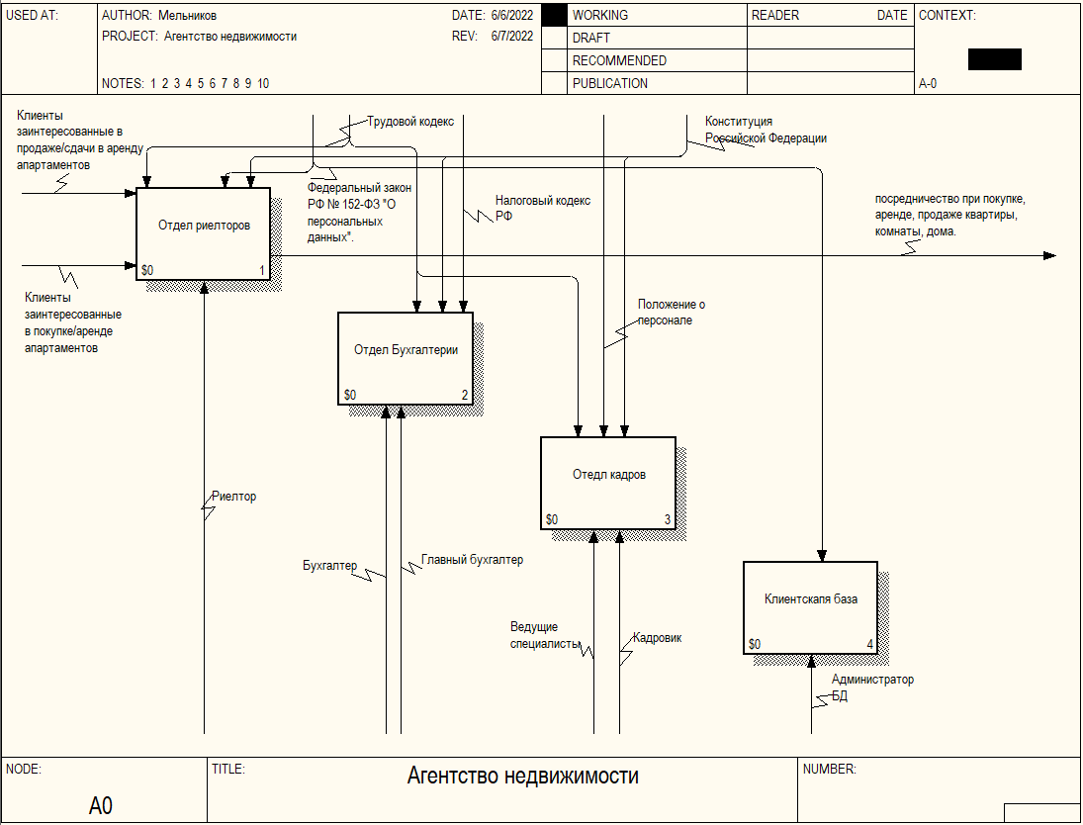

Рисунок 2 Схема декомпозиции

## Отобразить схему бизнес-процессов подсистем.

Отдел риелторов:

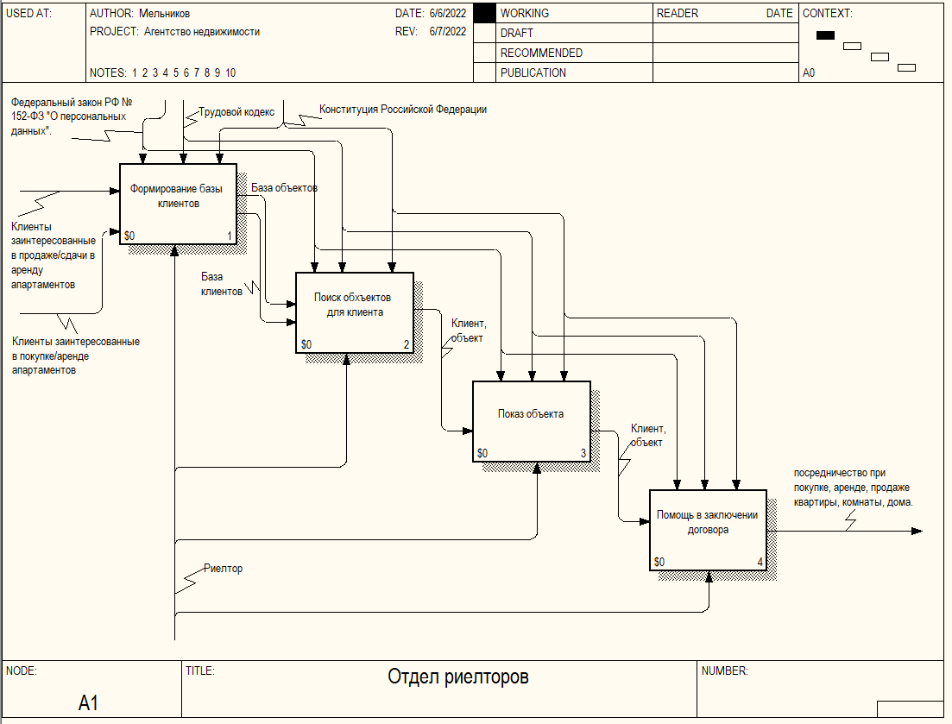

Рисунок 3 Блок «Отдел риелторов»

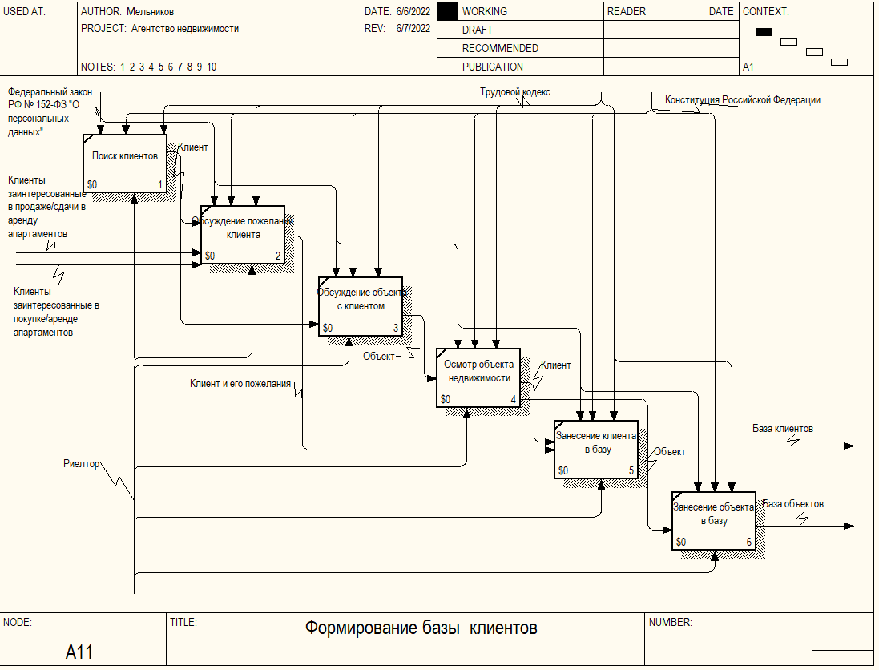

Рисунок 4 Блок «Формирование базы клиентов»

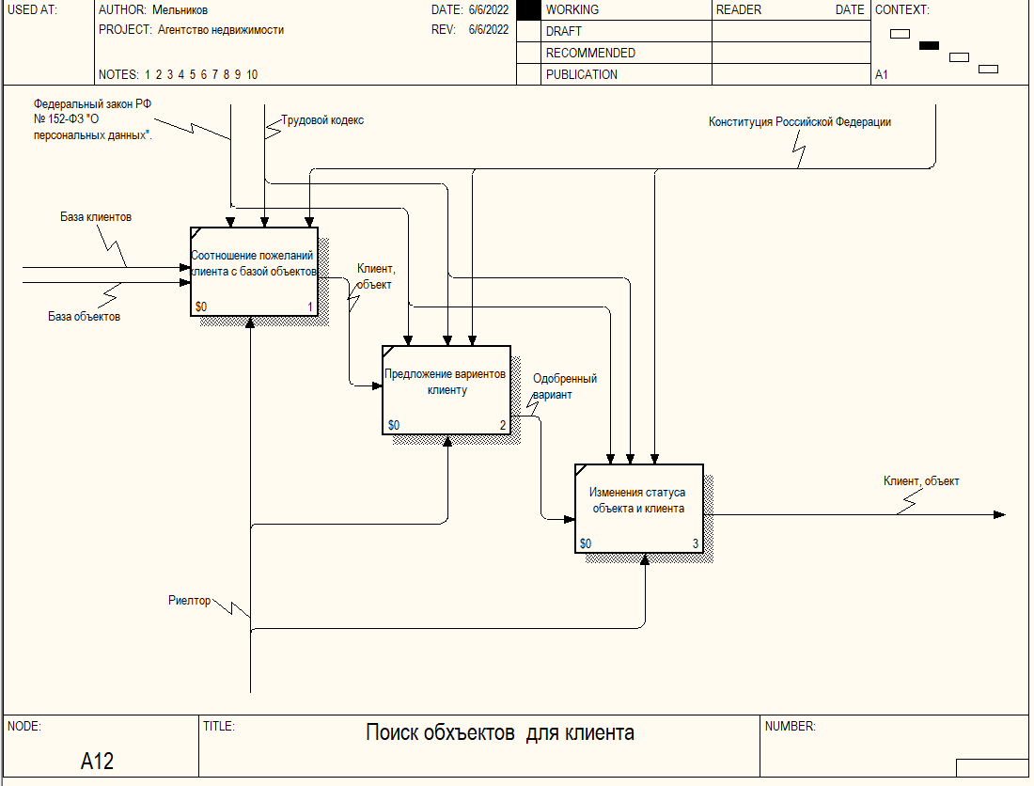

Рисунок 5 Блок «Поиск объектов для клиента»

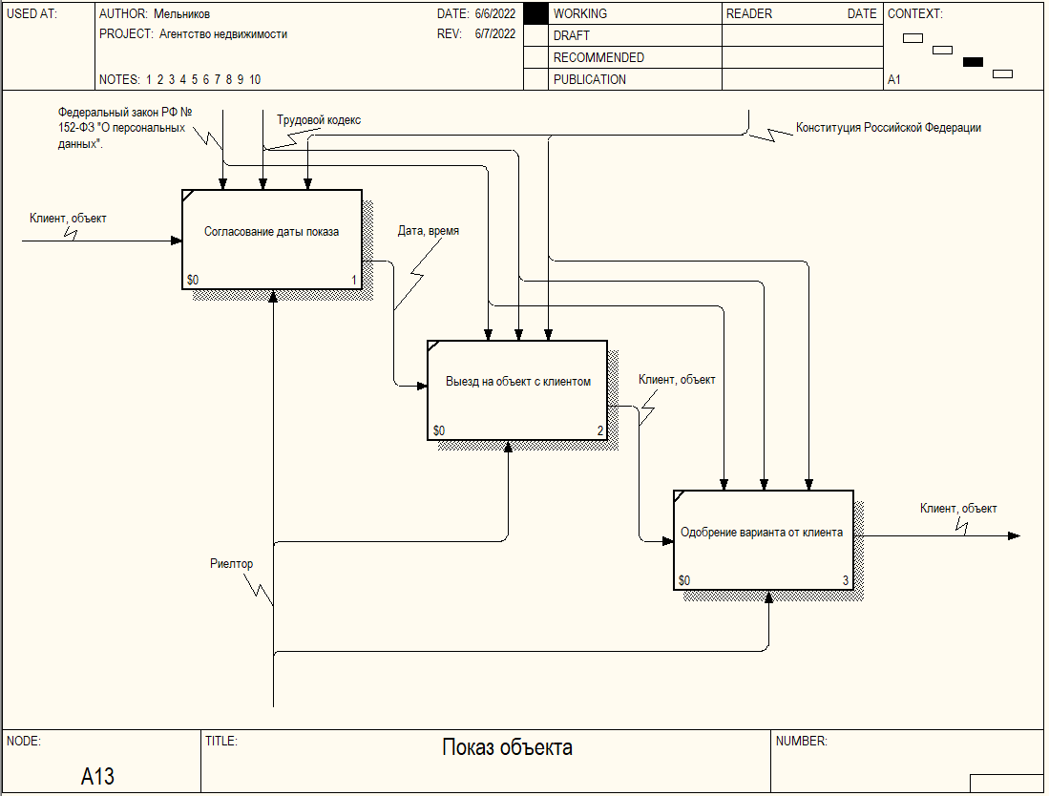

Рисунок 6 Блок «Показ объекта»

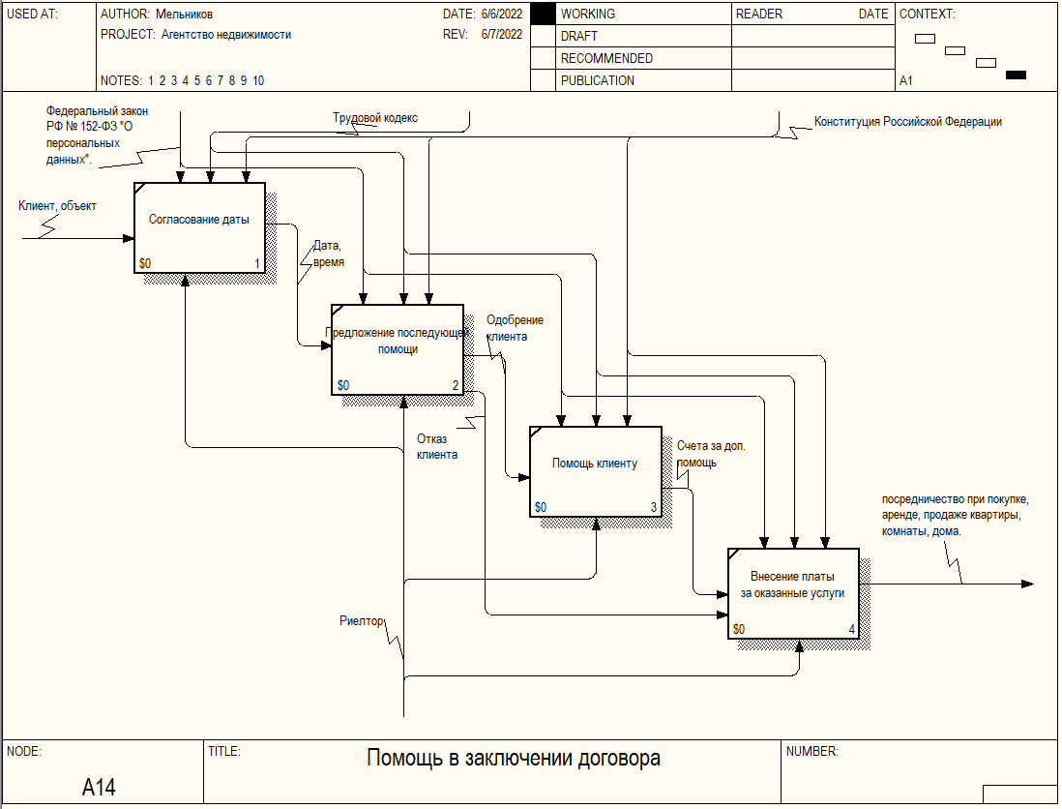

Рисунок 7 Блок «Помощь в заключении договора»

Отдел бухгалтерии:

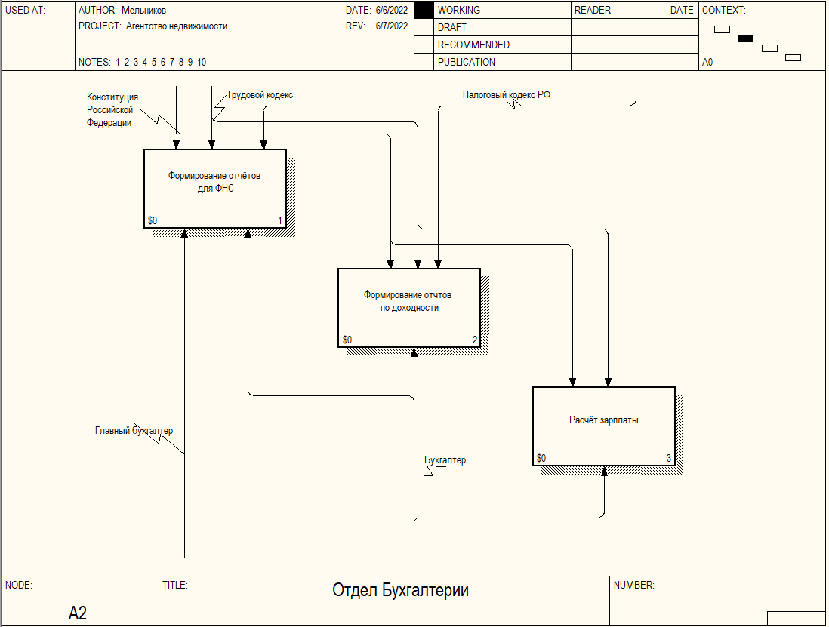

Рисунок 8 Блок «Отдел Бухгалтерии»

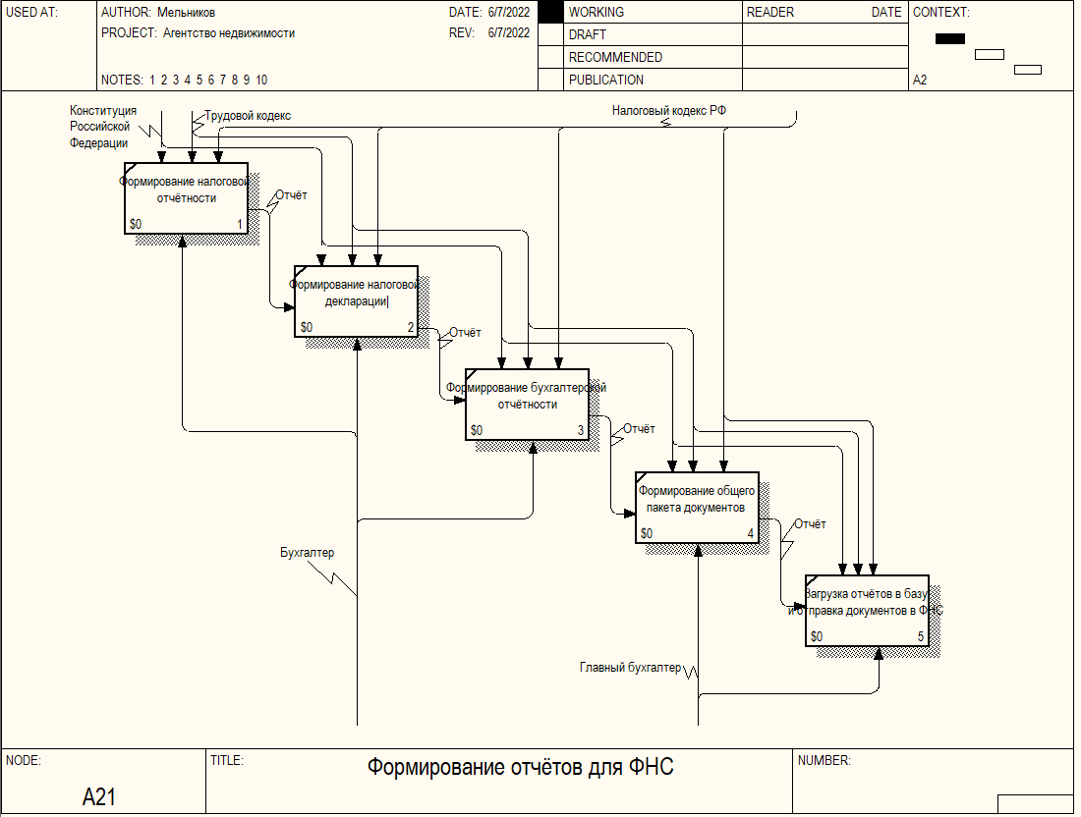

Рисунок 9 Блок «Формирование отчётов для ФНС»

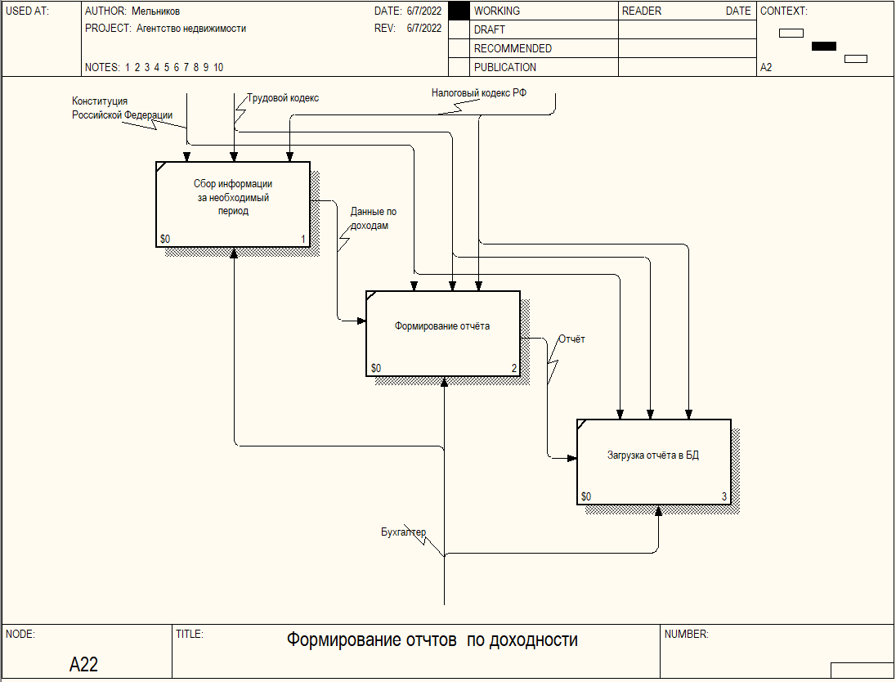

Рисунок 10 Блок «Формирование отчётов по доходности»

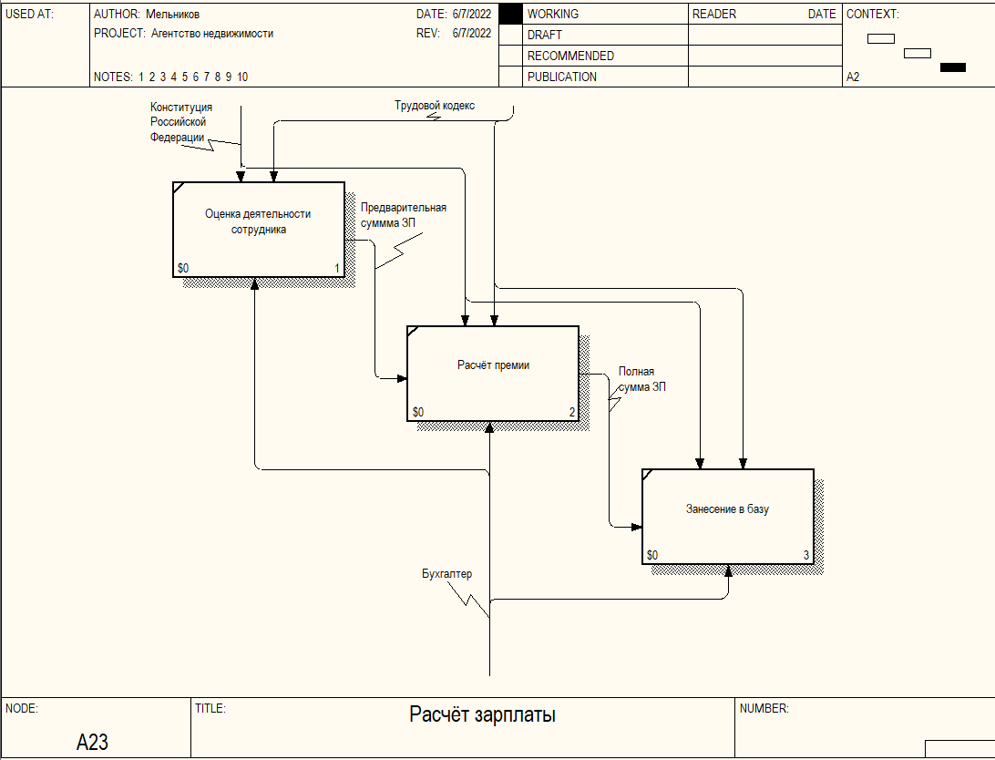

Рисунок 11 Блок «Расчёт зарплаты»

Отдел кадров:

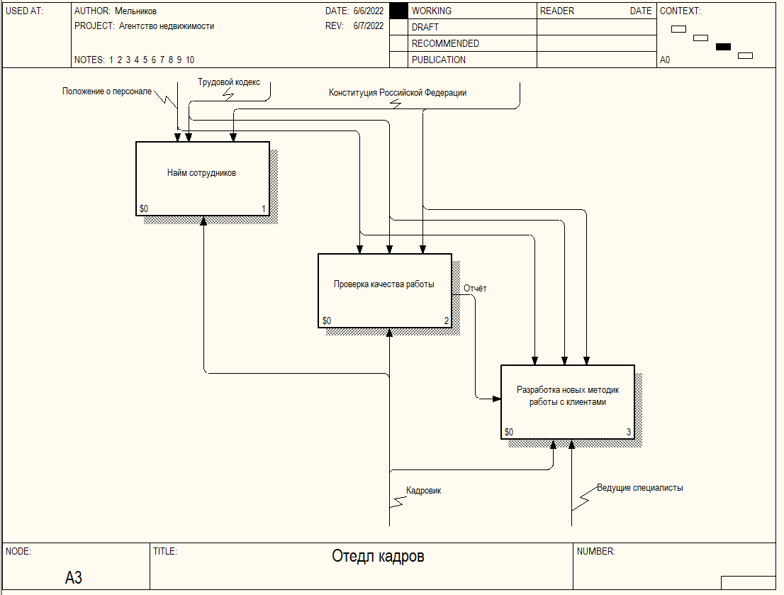

Рисунок 12 Блок «Отдел кадров»

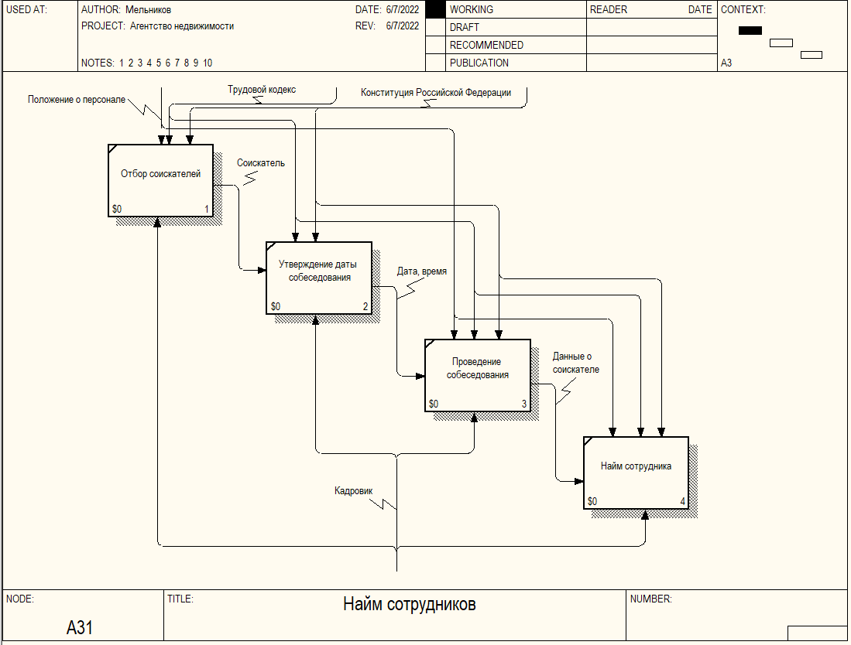

Рисунок 13 Блок «Найм сотрудников»

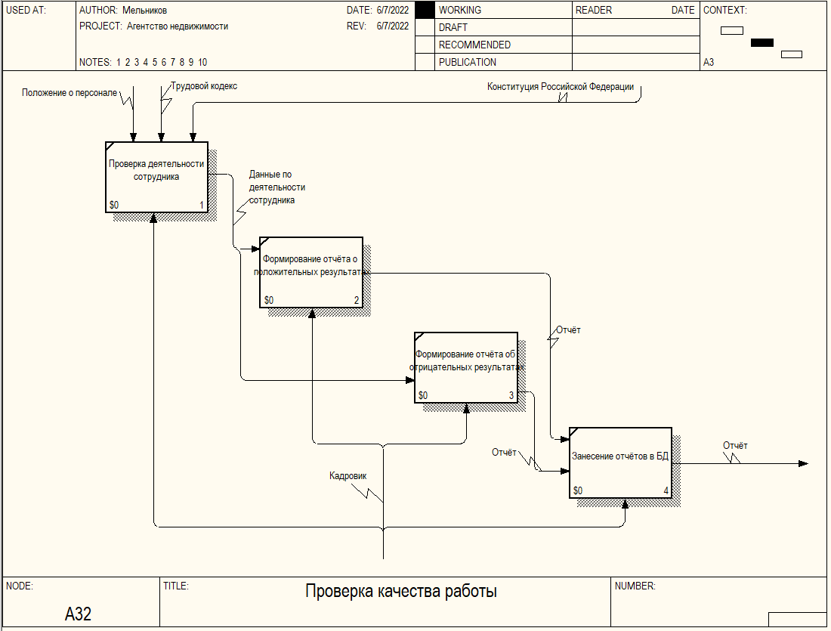

Рисунок 14 Блок «Проверка качества работы»

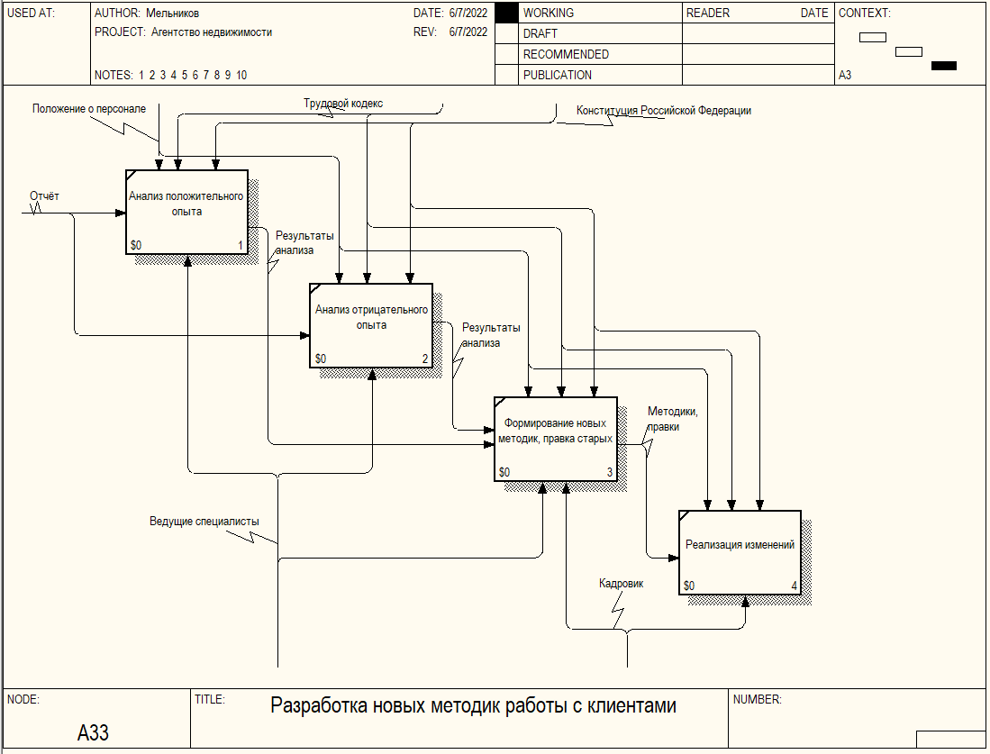

Рисунок 15 Блок «Разработка новых методик работы с клиентами»

Клиентская база:

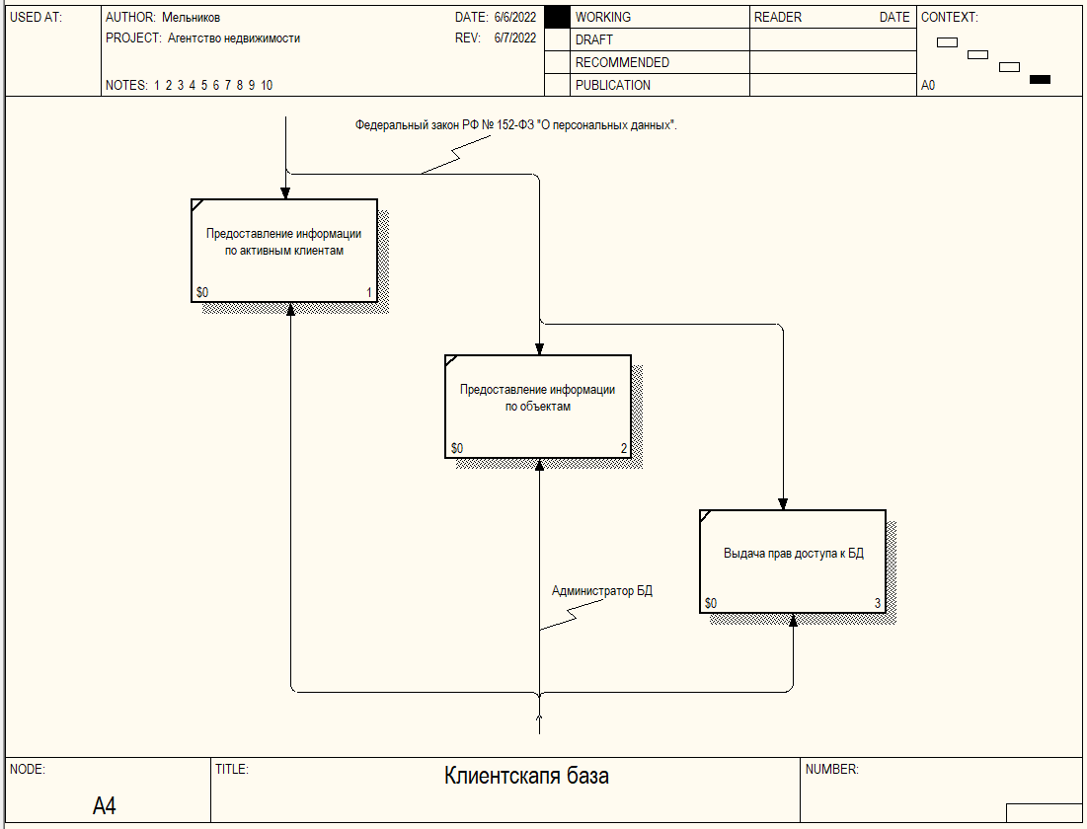

Рисунок 16 Блок «Клиентская база»

Вывод: в результате проделанной работы были описаны бизнес-процессы предметной области с помощью методологии IDEF0 и произведена декомпозиция до 3 уровня.